出國報告（出國類別：考察）

赴歐洲考察「廢電機電子產品回收再生管理暨生物可分解材料應用」計畫出國報告

服務機關：行政院環境保護署
姓名職稱：張旭彰科長
派赴國家：瑞士、瑞典、比利時、荷蘭
出國期間：中華民國96年9月4日至9月16日
報告日期：中華民國96年12月
目 次
摘要 1
一、考察目的 2
二、參訪行程表 3
三、參訪團成員 4
四、歐盟廢電機電子設備指令（WEEE）簡介 4
4.1立法背景 5
4.2立法目的 6
4.3列管範圍及定量目標 6
4.4生產者延伸責任(Extended Producer Responsibility) 6
五、考察過程 8
5.1瑞士SWICO參訪 8
5.2瑞典環保署參訪 10
5.3瑞典回收機構El-Kresten參訪 12
5.4比利時布魯塞爾WEEE forum參訪 15
5.5荷蘭ICT回收體系參訪 17
5.6荷蘭NVMP參訪 20
六、考察心得 24
七、建議 26
附件一：歐盟WEEE指令管制之十大產品類別及定量目標
附件二：瑞士SWICO報告
附件三：瑞典El-Kresten 簡報及El-Kresten 2006年報
附件四：荷蘭NVMP簡報
附件五：歐洲WEEE Forum會員涵蓋地區及其會員名單(2007.11更新版)

摘要
為參考歐洲地區電子廢棄物之回收處理體系，本次拜會特地針對於WEEE指令實施前已開始執行回收的國家，迄今資源回收執行時間超過年最少已超過8年：瑞士SWICO回收體系及其回收商、瑞典環保署及瑞典El-Kresten回收體系、歐盟WEEE交流平台(WEEE Forum)及荷蘭NVMP及ICT回收體系等，參訪重點包括：歐盟廢電機電子設備指令之內容、執行、認證及監督方式、民間共同組織負責資源回收之實績。整體考察建議如下：
(一) 瑞士、瑞典及荷蘭回收體系均由生產者自負回收責任，我國目前由政府經營確實達到資源整合、體系穩定運作，回收成果亦顯著，然國內目前WEEE回收項目中，尚有多項仍待推動，管理的效率、運作的彈性以及程序的簡化能否搭配得上，將是一大考驗，逐步回歸生產者延伸責任制，恐是國內遲早必須正視的問題。
(二) 歐盟WEEE指令將廢棄物區分為歷史廢棄物及未來廢棄物，歷史廢棄物可轉嫁消費者負擔，可長達10年，此運作模式與我國現行體制責任業者負擔歷史廢棄物有相當大的不同。由於我國目前實施業者繳費制，要回歸生產者延伸責任制，必須有一段過渡期，或可參考瑞士SWICO的運作方式，以處理歷史廢棄物為依歸，較利於繳費制與生產者延伸責任制的過度與轉換。

一、考察目的
依歐盟廢電機電子設備指令(Waste Electrical and Electronic Equipment Directive; WEEE)已執行多年，歐盟各國多採政府管制並監督業者自行回收再生之運作模式。國內廢家電及電腦回收已執行超過10年，業者僅有繳費義務，實際回收責任則由本署負責。為落實生產者責任，本署已於廢棄資源物管理法(草案)中，參考WEEE訂定生產者責任相關條文，歐盟各國於廢電機電子產品之管制、其回收體系之規劃及回收目標之訂定上，均可作為我國內未來研擬相關規範之參考。此外，對於生物可分解材料於歐洲各國之應用及回收情形，亦可藉本考察加以瞭解，以作為我國檢討相關法令之參考。因此，工研院能環所籌組本考察團，考察期間自96年9月4日至16日計13日，參訪單位包括：瑞士SWICO回收體系及其回收商、瑞典環保署及瑞典El-Kresten回收體系、歐盟WEEE交流平台(WEEE Forum)及荷蘭NVMP及ICT回收體系等，參訪重點包括：歐盟廢電機電子設備指令之內容、執行、認證及監督方式、民間共同組織負責資源回收之實績等。

二、參訪行程表
日期 | 行程 | 備註欄
09/04（二） | 出發
09/05（三） | 抵達荷蘭阿姆斯特丹(或法國巴黎)並轉機瑞士日內瓦 | 住宿日內瓦
09/06（四） | 拜訪瑞士SWICO回收體系 | 了解瑞士執行WEEE的實際情形，及其運作方式和執行架構
09/07（五） | 拜訪瑞士SWICO回收商 | 了解瑞士回收商之運作方式和執行情形
09/08（六） | 瑞士日內瓦搭機至瑞典斯德哥爾摩 | 住宿斯德哥爾摩
09/09（日） | 假日 | 拜訪資料整理和準備
09/10（一） | 瑞典環保署 | 拜訪瑞典環保署主管WEEE及生物可分解材料之部門，了解該法令執行上，政府的角色、法令架構和未來之執行規劃
09/11（二） | 瑞典El-Kresten | 拜訪El-Kresten回收體系，了解其WEEE執行的現況，面臨的問題和回收率的計算方式
09/12（三） | 瑞典斯德哥爾摩至荷蘭阿姆斯特丹至海牙 | 路程/住海牙
09/13（四） | 至布魯塞爾參訪WEEE Forum | 了解WEEE Forum運作方式，歐盟各國WEEE執行的現況及未來發展
09/14（五） | 拜訪荷蘭ICT回收體系  拜訪荷蘭NVMP回收體系 | 拜訪ICT及NVMP回收體系，了解該體系在荷蘭之WEEE執行的現況，面臨的問題和回收率的計算方式，並比較其間之差異性
9/15（六） | 搭機返國
9/16（日） | 返抵國內

三、參訪團成員
序號 | 姓 名 | 職 稱 | 單 位
1 | 張旭彰 | 科長 | 行政院環境保護署
2 | 蔡振球 | 副組長 | 工研院能環所
3 | 謝德樵 | 處長 | 宏碁公司

四、歐盟廢電機電子設備指令（WEEE）簡介
歐洲15個主要國家共同簽訂馬斯垂克條約創立「歐洲聯盟」後，歐洲各國對於境內廢棄物處理的問題一直相當關切，歐盟有關廢棄物的環保要求，整理如圖1所示。第五次歐洲環境行動計畫曾提及解決廢棄物管理問題，應該要從改善現有產品設計與製造的模式以及轉化消費者傳統的消費型態兩方面開始，一是由改善產品設計的方式減少廢棄物產出，另一項則是增加產品再使用（Reuse）、回收（Recycling）以及再生（Recovery）比率。歐盟執委會（European Commission）亦主導通過相關指令（Directive），例如：包裝與包裝廢棄物指令（94/62/EC）、廢車指令（2000/53/EC）、有害物質限用指令（2002/95/EC，RoHS）及廢電機電子設備指令（2002/96/EC，WEEE）等，規範歐盟所屬會員國應共同遵守，並要求在指令公告後18個月內，各國應制定其國內對應之法規，以符合這些指令的規定。
Community Waste Management Strategy (COM (96) 399, 30.7.96)
Waste Framework Directive
(Dir. 91/156/EEC)
Hazardous Waste
(Dir. 91/689/EEC)
Regulation on Shipment of Waste
(Reg. (EEC) 259/93)
Waste Oils
(Dir. 75/439/EEC)
Sewage Sludge
(Dir. 86/278/EEC)
Batteries
(Dir. 91/157/EEC)
Incineation of Waste
(Dir. 2000/76/CE)
Landfill of Waste
(Dir. 99/31/EC)
Waste Treatment Operation
Specific Waste Streams
Packaging
(Dir.
94/62/EC)
PCBs
(Dir. 96/59/EC)
ELVs
(Dir. 2000/53/EC)
WEEE
(Dir. 2002/96/EC)
RoHS
(Dir. 2002/95/EC)

圖1 歐盟廢棄物管理政策關聯圖

4.1立法背景
廢電機電子產品為歐盟各類廢棄物中成長最快的，WEEE立法前每年以3-5%的速度增加，約為其他廢棄物的3倍。此外，歐盟WEEE 實施前，超過90%的廢電機電子產品在歐盟是以掩埋、焚化或未經前處理進行再利用等方式處理，使得廢電機電子產品所含有害物質如重金屬和耐燃劑等，流入環境的風險大為提升。

4.2立法目的
- 避免產生廢電機電子產品。
- 促進廢電機電子產品的再使用及再利用，以降低最終處理量。
- 提升電機電子產品生命週期的環境績效，包括：製造者，銷售者、使用者及廢棄物處理者。

4.3列管範圍及定量目標
WEEE列管10大類廢電機電子產品，設定之回收量目標為2006年12月31日前，會員國需達到每人每年4公斤之平均回收量。此外針對每一類產品分別訂有不同的再利用率及物質再利用率，前者介於65%-80% 之間，後者數值介於50%-75% 之間(如附件一)。

4.4生產者延伸責任(Extended Producer Responsibility)
生產者(Producer)的責任包括：
- 對2005年8月13日之後銷售之電機電子產品，應負責自回收點至完成再生處理之所有費用。該責任須以財務保證(financial guarantee)擔保，其形式包括：加入適當的回收計畫、保險或凍結的銀行帳戶。
- 對2005年8月13日之前銷售之電機電子產品(歷史廢棄物，historical waste)之回收處理費用，應依據市占率分擔，但可向產品的購買者標示相關費用(visible fee)八至十年。
- 應標示分類回收標誌。
- 應提供使用者下列資訊：(1)必須分開回收之規定；(2)回收管道；(3)如何促進再使用及再利用；(4)產品所含有害物質對環境及人體健康的潛在影響；(5)分類回收標誌的含意。
- 應提供產品之再使用及處理相關資訊。
對於販賣業者，若消費者買新機換舊機，則必須免費回收舊機。

五、考察過程

5.1瑞士SWICO參訪
時間：2007.09.07(下午2:00)
地點：瑞士蘇黎士
受訪人員：Chairman: Peter Bornand, Presedent: Jurg W.Stutz
參訪之主要目的：
- 了解瑞士廢電機電子產品內國法有關回收體系之法律責任和執行架構
- 了解瑞士現行廢電機電子產品在執行過程的問題點和其解決方式
- 了解回收體系對應歐盟WEEE指令之回收認證方式
會議重要結果：
- SWICO(Swiss Association for Information, Communication and Organization Technology)是瑞士資訊通信組織科技協會的簡稱，會員約400餘家相關業者。
- 1998年瑞士實施「電機電子設備回收處理辦法」(Ordinance on The Return, The Taking Back and The Disposal of Electrical and Electronic Equipment, ORDEE)，相當於歐盟的WEEE指令(瑞士非歐盟會員國，歐盟WEEE指令係2002年末發布)。
- 目前瑞士廢電機電子產品有2個回收處理體系：
  - 瑞士廢棄物管理基金會(Swiss Foundation for Waste Management, SENS)：負責回收大小家電、含CFC的家電、家用電動工具、玩具及燈管。
  - SWICO：負責回收辦公室設備、資訊產品、通信產品、繪圖產品、消費性電子產品、牙醫設備、量測及醫療設備。
- 製造、輸入業者每半年向SWICO依銷售量及費率繳納回收處理費(Advanced Recycling Fee)，用於廢電機電子產品回收處理相關費用，該回收處理費則可直接轉嫁銷售業者及消費者。
- 家戶或事業可將廢電子電器免費送交經銷商或回收點回收，由SWICO透過招標委託的清運業者送到51家拆解業者及7家回收再生業者處理，並提供弱勢族群就業機會。
- 經拆解之廢塑膠，因含有溴化耐燃劑，依規定均須進焚化爐處理。
- SWICO及SENS另委託EMPA公司對回收處理業者進行程序、品質及成本的稽核。
- SWICO 2006年的回收處理量為46000公噸，相當於每人6kg，而SENS 2006年的回收處理量相當於每人7kg，合計每人13kg.
- SWICO 2006年每公斤廢電機電子產品的回收處理成本是0.54歐元，2007年預期可降至0.37歐元。
- SWICO每年均由收取之廢電機電子產品中取樣4%進行分析，以提供個別廠牌之回收量，滿足個別廠牌業者生產者責任(Individual Producer Responsibility, IPR) 之統計需求。
- 政府未要求回收率，但回收率太低，政府可能扶植第二個回收體系。
- 目前尚無生分解材質出現，無法預估未來會如何發展，以後再想對策。

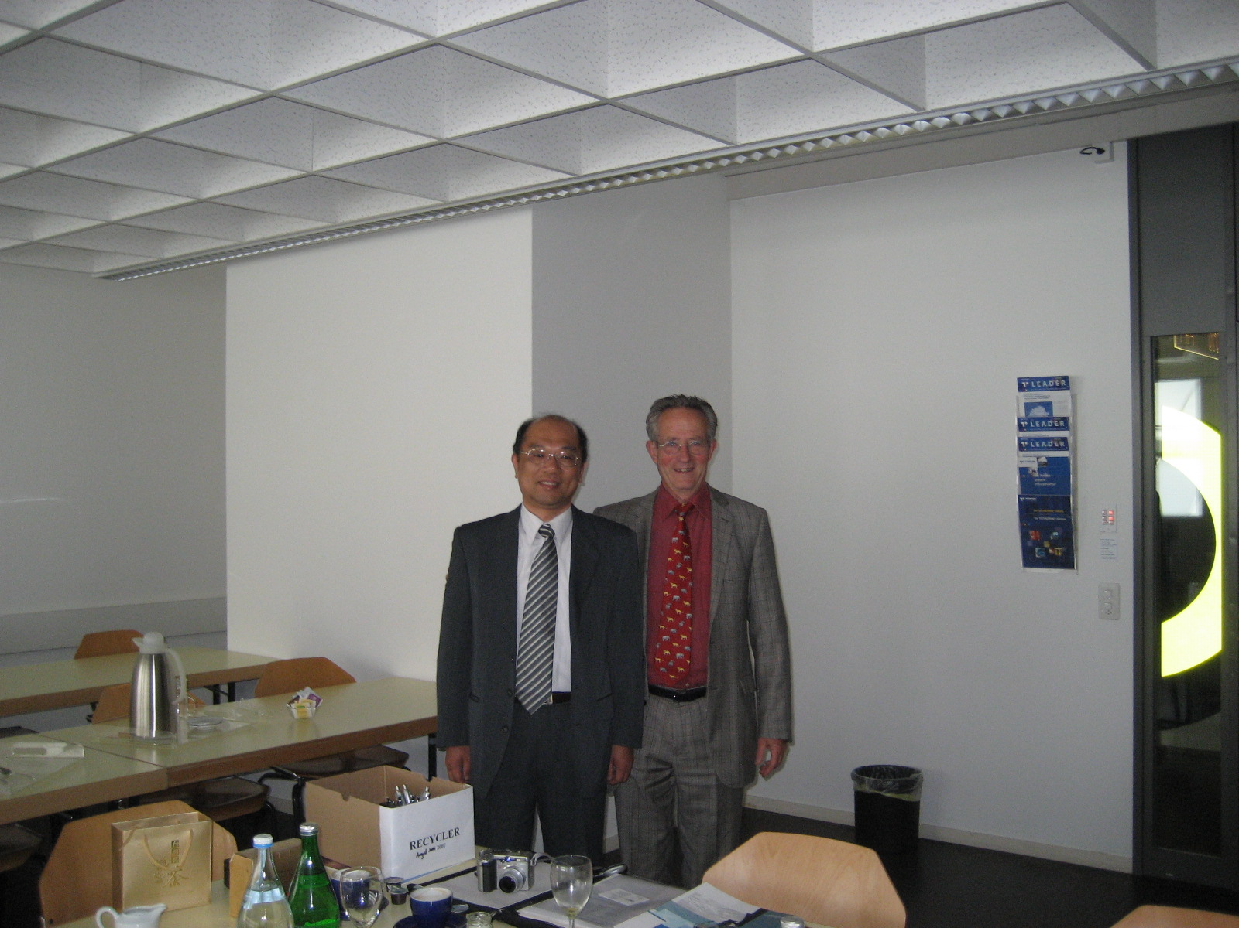
圖 2、參訪瑞士SWICO回收體系

5.2瑞典環保署參訪
時間：2007.09.11 (早上10:00)
地點：瑞典斯德哥爾摩 瑞典環保署
地址：SE-106 48 Stockholm, Sweden Valhallavägen 195
受訪人員：Helen Lindqvist
參訪之主要目的：
- 瑞典WEEE之法規架構與管制方式：了解廢電機電子產品之法令架構，政府、回收體系及廠商之角色。
- 了解瑞典未來廢電機電子產品回收之中長程策略規劃和目標。
會議重要結果：
- 廢電機電子產品多在瑞典完成拆解，再送到德國處理。
- 針對無品牌之廢電子電機產品，該署每年檢討一次，在沒有基礎數據的情形下，其回收處理費先收7克朗。如仍有漏網之魚，則用稅收支應相關費用。
- 整個回收處理費用上，以廢電視機的費用最高。
- 有許多電子產品之品牌公司以舊換新折價方式回收，但民眾配合度不高，主要原因是民眾送到回收廠不需付費，舊換新時折價後仍含有處理費用。
- 瑞典各鄉鎮也有回收車回收廢電子電機產品，但一個月只收一次，且需付費，經稱重後，家戶會收到回收費用繳費單。但如自行送到回收站時，則不需繳費。
- 回收費率每年檢討一次，目前瑞典只有El-Kretsen進行回收，採對清運公司發許可證的方式進行管理。
- 並無特別考量生物可分解材質的問題，會在產品生態化設計上作整體的考量。
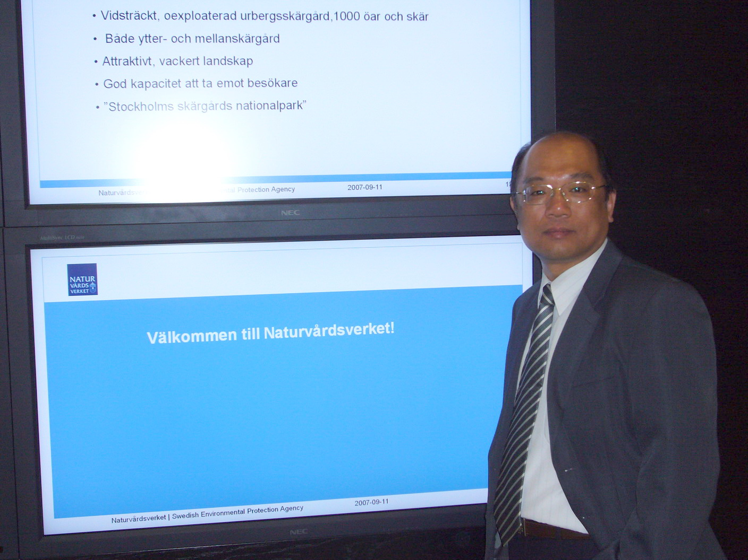
圖 3、瑞典環保署門口
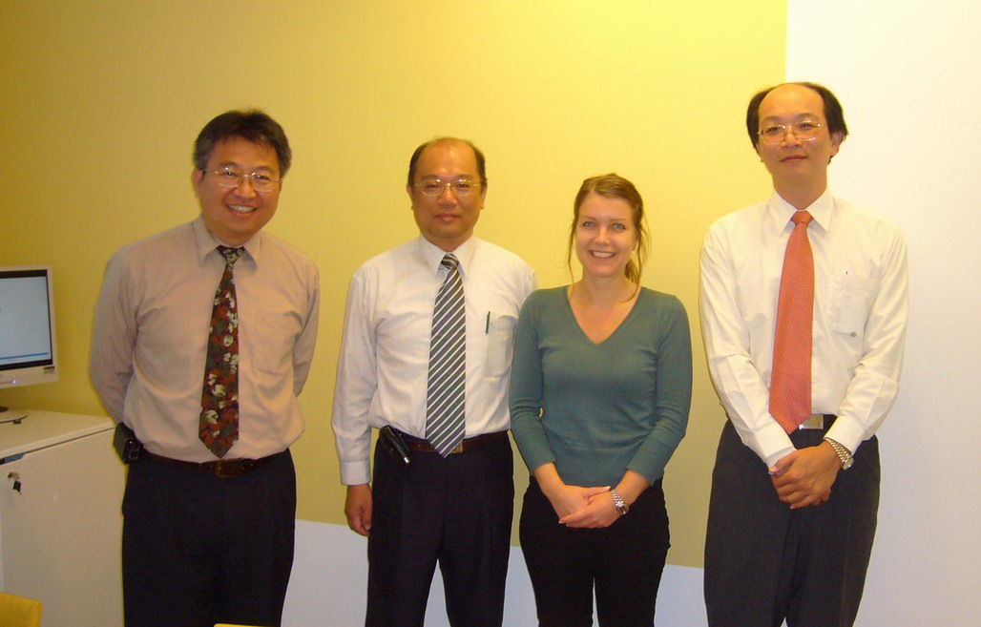
圖4、與瑞典環保署Helen Lindqvist合影

5.3瑞典回收機構El-Kresten參訪
時間：2007.09.10(早上09:30)和09.11(下午01:30)
地點：瑞典斯德哥爾摩 El-Kresten回收站及總部
受訪人員：
參訪之主要目的：
- 了解瑞典廢電機電子產品有關回收體系之法律責任和執行架構。
- 了解瑞典現行廢電機電子產品指令在執行過程的問題點和其解決方式。
- 了解回收體系對應歐盟WEEE指令之回收認證方式（流程、時間、成本及問題點）。
- 了解廢電機電子產品回收後之處理方式及流向追蹤情形。
- 了解整體廢電機電子產品之回收成本與收費方式。
會議重要結果：
- El-Kresten是瑞典廢電機電子產品之唯一非營利回收組織，由21個相關產業公(協)會組成，自2001年7月1日開始運作，登記的責任業者約有1100家，占瑞典電機電子產品銷售量的90~95%。
- 該組織1年的營業額約3千8百萬歐元，其中處理成本占65%，收集運輸成本占30%，行政及資訊管理費用占5%。
- 該組織董事會有7位董事，共僱用14位員工，包括執行經理1人，回收組8人，財務組3人及企劃組2人。
- 該組織只回收WEEE規定之10類廢電機電子產品，非屬WEEE須回收的東西，在回收上有技術上之困難。
- 瑞典全國約有950個廢電機電子產品回收站，大部分由鄉鎮設置(1鄉鎮至少1處)，其中600個接受家戶產生的廢棄物，350個由該組織設置，接受非家戶產生的廢棄物。此外，鄉鎮另有其他回收管道，包括路邊收集、到府收集(民眾需付費)等。針對大型企業、工業、零售業及醫院，該組織另委託運輸業進行回收。
- 該組織與全國290個鄉鎮簽有回收協議，鄉鎮負責回收及宣導，此部分費用由垃圾稅支應，回收後之運輸及處理由該組織(即責任業者)負責，這部分的費用則以新產品的回收費支應(即以產品的市占率分擔費用)。該回收體系的好處為利用現有的廢棄物清理體系，不必另建體系，對鄉鎮、生產者及民眾都很方便。
- 回收的廢電機電子產品分3大類：
  - 大型白色家電：冰箱、洗(乾)衣機、洗碗機、電爐等。
  - 中小型家電：電視、音響、資訊通信產品、小家電、電動工具、玩具等。
  - 燈管(再細分為直管、非直管及白熾燈泡)。
- 運輸及處理透過招標委由不同的廠商辦理，以維持競爭，目前有20家運輸公司及27家處理廠。所有的處理廠皆通過ISO驗證。大型家電由散裝貨車載運，中小型家電及燈管則用可重覆使用的箱子運送。
- 瑞典2006年之廢電機電子產品回收量為15萬公噸，約為每人每年16.4公斤。
- 圖5為El-Kresten回收站之回收分類和民眾主動送廢棄物到回收站之情形。
- 生分解材質用在電子電器，基本上是業者考慮產品的形象問題，非關乎回收，但還是會考慮成本問題，目前歐洲上無考量這方面的問題，這是非常前瞻的議題。
- 於生物可分解的塑膠廢棄物的使用上，瑞典則交由市場來決定，目前政府在政策上並無特別的幫助，產品使用上亦沒有特別有聽到。另，在歐洲尚未有生物可分解的產品的推廣應用政策事宜，另該產品在安全的問題仍須釐清。
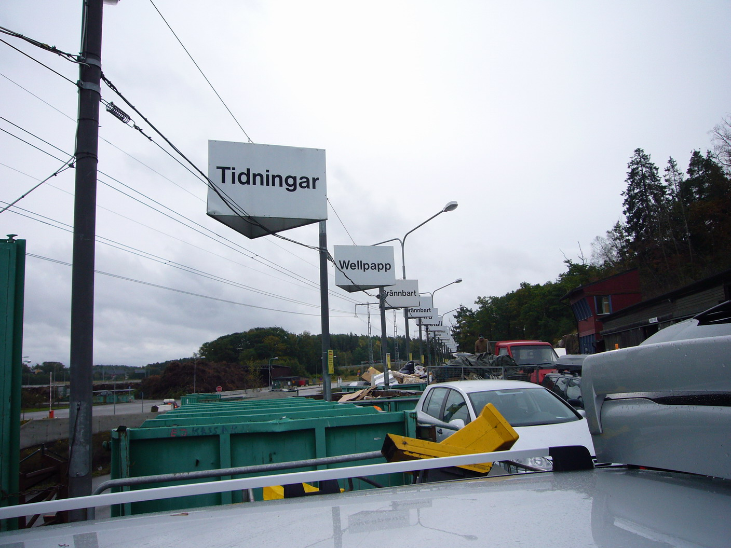
圖 5、瑞典El-Kresten回收機構之現場分類回收情形

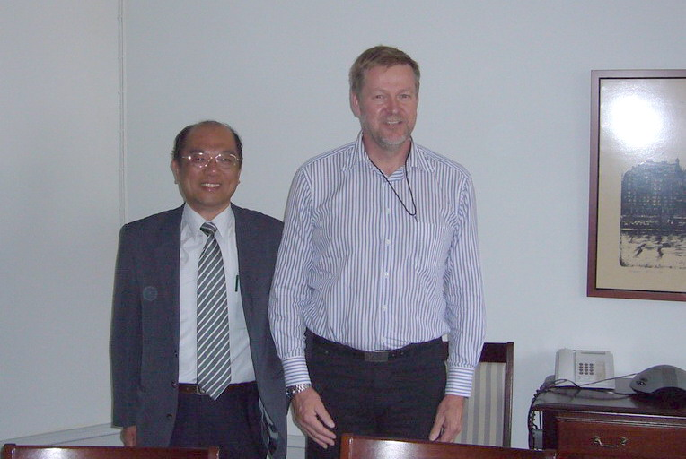
圖 6、與El-Kresten的經理合影

5.4比利時布魯塞爾WEEE forum參訪
時間：2007.09.13 (下午2:00)
地點：比利時布魯塞爾
受訪人員：Secretary General: Pascal Leroy
參訪之主要目的：
- 了解歐盟國家之廢電機電子產品內國法有關回收體系之法律責任和執行架構。
- 了解歐盟國家現行廢電機電子產品指令在執行過程的問題點和其解決方式。
- 了解歐盟國家對於回收體系之回收認證方式（流程、時間、成本及問題點）。
- 了解歐盟國家廢電機電子產品回收後之處理方式及流向追蹤情形。
- 了解歐盟國家整體廢電機電子產品之回收成本與收費方式。
會議重要結果：
- WEEE Forum於2002年4月由歐洲當時的回收處理體系創立，它是一個以歐洲成員為主體，開放、非營利的協會(non-profit association)。
- 該組織由大會選舉出董事會代表，另有各回收處理體系經理定期會議，以討論不同工作小組之內容、進度。該組織目前有33個正式會員(必須是運作中的回收處理體系)及8個準會員(籌備中的回收處理體系)，需繳交年費(費用不固定)，其會員涵蓋地區及最新名單如附件五所示。
- 該組織成立主要目的為比較不同回收處理體系運作方式，解決執行問題並增加效率，朝向為生產者提供一個全歐洲解決方案(pan-Europe solution)的方向努力；此外，其他利害相關者(如生產者)也可以藉此溝通平台較為輕易地取得不同國家之執行細節。
- 該組織可提供之服務項目包括
(1) WF_RepTool and WF_RepLists軟體：便於本組織會員，亦即各回收處理體系及其所屬處理廠商，輕鬆將回收處理資訊轉成各國WEEE內國法規要求之提供資訊。也就是說，針對各類廢電機電子產品進行回收、處理統計，軟體展示網址如下，亦有詳細之軟體使用手冊可供下載http://www.weee-forum.org/demo/reptool/。(2)WEEE-System計畫：提供該組織會員國有關各國WEEE執行之詳細資訊，包括完整法規、主管機關、系統運作之金錢流及物質流、處理技術等。
(3)Key Figure計畫：提供本組織各會員國有關WEEE回收量、回收及處理成本等資訊。
- WEEE Forum未來希望成為全球性的WEEE Forum，在全球的推廣上則由StEP計畫來執行，其網址為 www.step-initiative.org。
- 目前歐盟有許多的電子廢棄物送到遠東處理，WEEE forum未來希望能夠建立監測機制，規劃以環保標示或認證的方式來認可可以送到遠東處理的良好廠商。
- 目前WEEE forum有一個電腦系統來計算各國的回收情形，包括：市場回收機制、回收成本及處理成本等，並可以進行不同國家之比較，也可以選擇2個或3個或4個國家進行比較，於數據管理面相當的齊全。
- 針對整體回收或個別回收之成本，WEEE forum不方便提供個別的回收成本，但可提供平均值供參考。

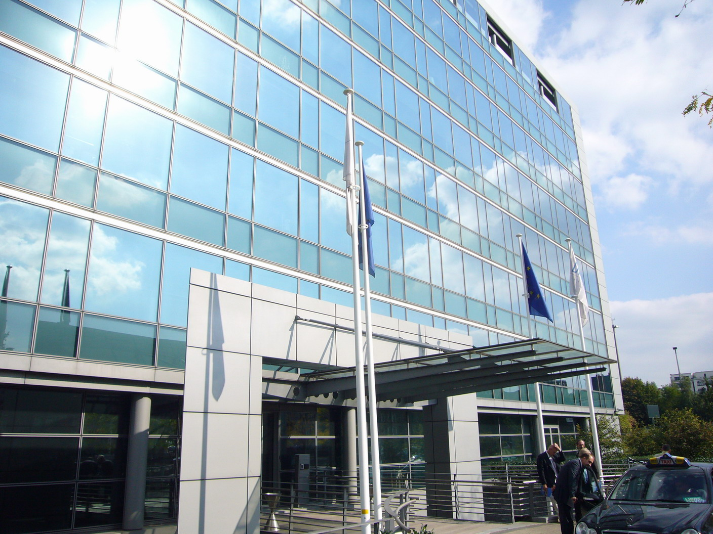
圖10、WEEE Forum所在之大樓
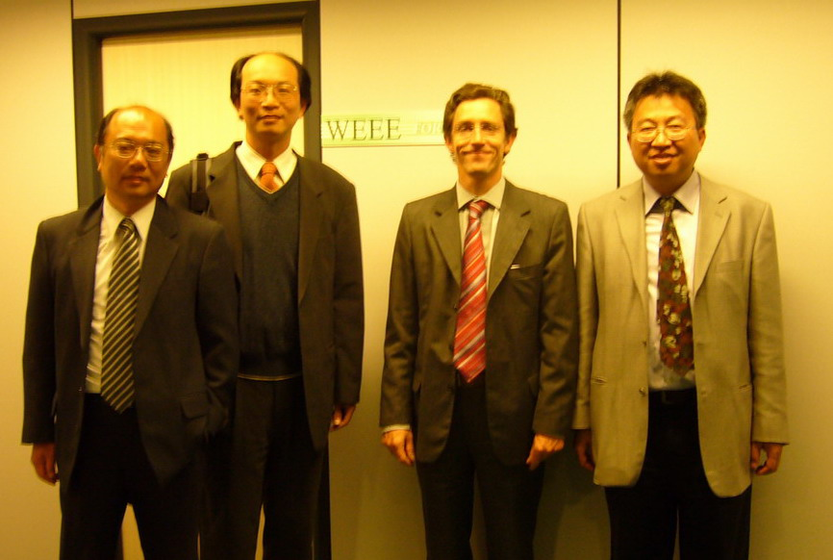
圖11、與WEEE Forum 執行長合影

5.5荷蘭ICT回收體系參訪
時間：2007.09.14 (早上10:00)
地點：荷蘭 Woerden
受訪人員：Managing Director: Jan D. Vlak
參訪之主要目的：
- 了解荷蘭ICT回收體系廢資訊產品回收再利用運作現況
- 了解荷蘭廢資訊產品在執行過程的問題點和其解決方式。
- 了解廢資訊產品回收後之處理方式及流向追蹤情形。
- 了解整體廢資訊產品之回收成本與收費方式。
會議重要結果：
- ICT是荷蘭的廢資訊產品回收處理系統，其回收項目主要為資訊產品、通訊產品、辦公室及網路周邊設備。早於1998便已成立，自1999年開始運作，其成立之法律依據為荷蘭廢電機電子產品管理辦法(Dutch WEEE Management Decree and Regulation BEA and REA)，當生產者參與此一回收體系，便已符合荷蘭WEEE國內法。
- The ICT Milieu 工作團隊屬於ICT~Office貿易協會，其下僅有三位工作人員，分別擔任總經理、總經理助理及顧問。
- 目前ICT所服務的對象共有275個成員(包括Acer在內的製造商及輸入商)，在2006年荷蘭上市的ICT產品共計45,000公噸，ICT則回收了18,000公噸的ICT廢棄物，其中資訊硬體設施占80%、紙類印表機占19.5%及通訊產品占0.5%。
- 荷蘭回收體系由500個地方清潔隊、17個區域性的分類站，以及125個經銷商及維修站等單位共同組成。
- 由所回收的廢電機電子產品使用期限可得知，現在所收的廢棄物約是3-5年前所生產的產品，回收費用的收取方式主要以市場資訊或市場占有率方式來分攤費用，ICT回收體系2007年平均回收處理費為0.38歐元/公斤(折合約為新台幣17元/公斤)。
- 在回收費用上，ICT因從1999年就建立回收系統，所以和德國、英國或西班牙相比較，是很便宜的回收系統，且回收過程可以回收很多的貴金屬，可減低回收成本。由於CRT螢幕已愈來愈少，後續轉為回收LCD螢幕時，相信成本將更低。ICT回收體系和其他歐盟國家的回收體系比較，其回收成本低於歐洲國家平均值。
- ICT再利用具體成效：大約有73%屬於物質回收，22%屬於熱能回收(回收後送到回收熱能之焚化設施或冶煉廠)。
- 此外，荷蘭目前有2個熔煉廠協助處理廢電機電子產品，並回收玻璃、銅、鐵、及鋁等。荷蘭因為自己有處理廠可處理廢電機電子產品，所以現階段並沒有廢棄物輸出處理。
- 荷蘭到底是否有非法的廢棄物輸出，ICT經理猜測有10-15%輸出到其他國家，但僅是猜測而已，,尤其是針對二手舊貨目前很難界定為廢棄物，故管制的困難性很高。
- 政府並未要求財務保證。但收取的費用中會保留3％(每噸約13歐元)作為風險管理(Risk Management)。
- 有45％的堪用品在市場上合法流通，但若以回收的名義出口去焚化則是非法的，要判定二手商品或廢棄物係以其包裝方式，如無包裝、胡亂堆置則視為廢棄物，如包裝良好又有防碰撞措施，認定為二手商品。
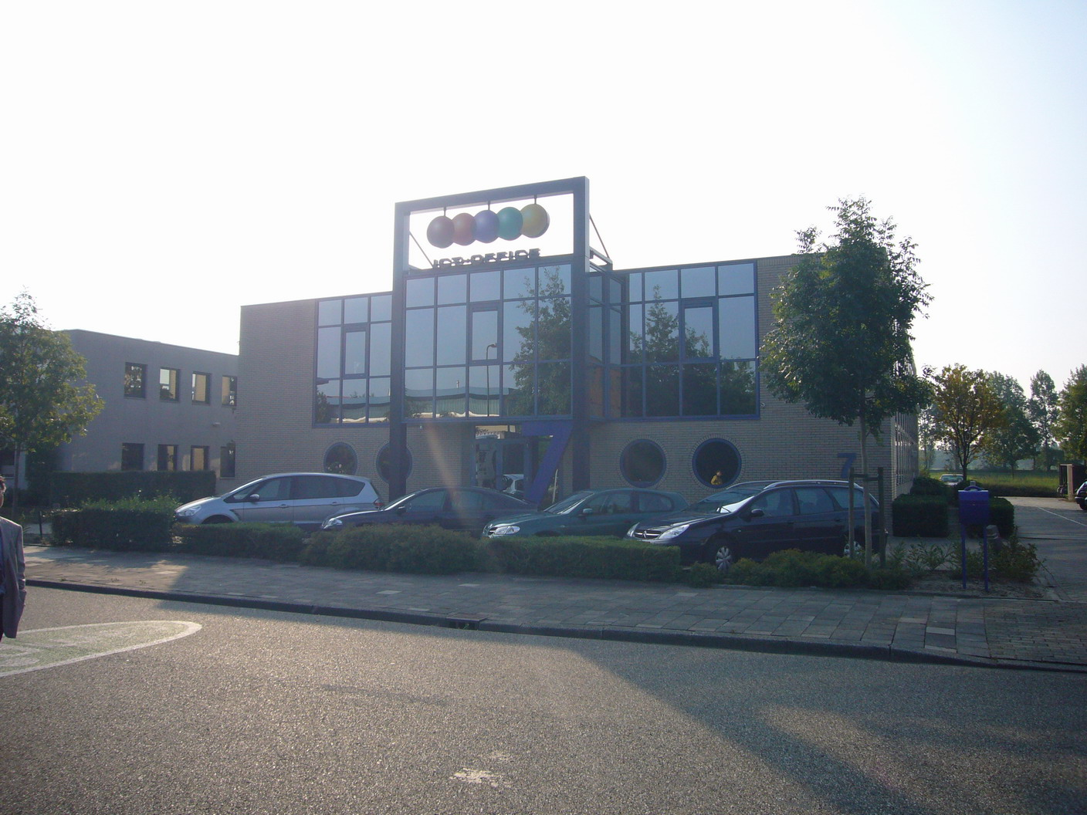
圖 12、荷蘭ICT回收機構門口
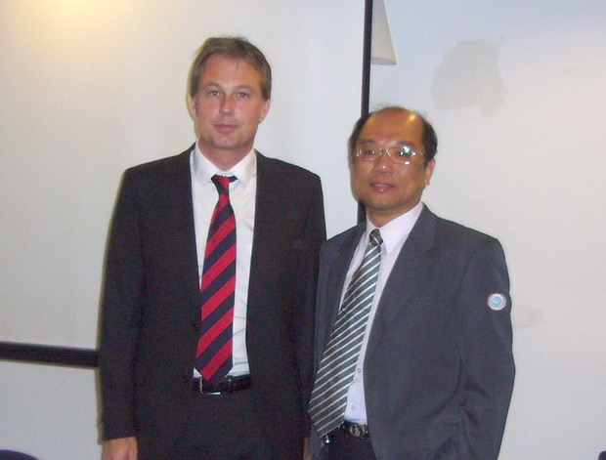
圖 13、與ICT總經理合影

5.6荷蘭NVMP參訪
時間：2007.09.14(下午2:00)
地點：Zoetermeer
受訪人員：Presedent: Willem Canneman LLM
參訪之主要目的：
- 了解荷蘭NVMP回收體系對於冷凍相關設備、電視機、洗衣機及小件電子產品之回收體系運作現況。
- 荷蘭現行廢電視機、洗衣機及小件電子產品在執行過程的問題點和其解決方式。
- 廢電機電子產品回收後之處理方式及流向追蹤情形。
- 整體廢電機電子產品之回收成本與收費方式。
會議重要結果：
- 荷蘭NVMP回收體系於1998年依據荷蘭廢電機電子產品管理辦法及荷蘭電子產業與環保部的協定(agreement)所建立，該組織屬於非營利組織，服務工業界、民眾、消費者等。
- NVMP有1430個會員(2006.12統計數據)，其會員涵蓋
  - 100%大型家電市占率
  - 100%小型家電市占率
  - 80% 專業機具市占率
  - 95% 照明光源市占率
- 財務運作
  - 生產者於產品上市前須繳交回收處理費
  - 生產者必須每二個月提供在荷蘭上市及過境之產品數量
  - 將回收處理費用於產品交易時交給販售鏈的下一個廠商，並於帳單中分開列出。
- 依荷蘭法規要求回收處理的主要分工包括
  - 販售商：販售新品時須免費回收類似之舊品
  - 地方清潔隊：回收、分類、貯存廢電機電子產品並提供民眾相關資訊
  - 生產者(製造及輸入業者)：回收、貯存、處理廢電機電子產品，並報告執行相關資訊
- 荷蘭NVMP回收項目及成效：
目前NVMP回收量已超過每人每年4.5公斤。回收項目如下：
自1999年1月1日起 | 自2005年8月13日起
大型家電 | 照明光源
小型家電 | 休閒用品
消費型家電 | 醫療機具
工具 | 監測產品
玩具 | 自動販賣機

- 荷蘭NVMP回收處理體系：
  - 包括生產者、販售商、450個地方清潔隊及5個物流公司、7個處理廠。
  - 於大型家電收集量大於8個產品，或小型家電收集量大於8個回收盒時，提供到府回收服務。
- 在荷蘭共有2個大的銅熔煉廠，用來處理混雜之廢電機電子產品，在回收率的計算上，使用銅熔煉進行回收時，因混雜之廢電機電子產品所含之廢塑膠於熔煉時，可提供熱能，故算是100%的回收。
- 目前NVMP回收體系著力於降低的回收成本，亦和ICT合作進行回收。
- 針對大型的電氣產品的回收計算上，平均壽命估計為15年，此和電腦或其他較小的電子產品有很大的差異。目前估計在2011年後，各個品牌廠商每年須增加10%的回收成本費用。

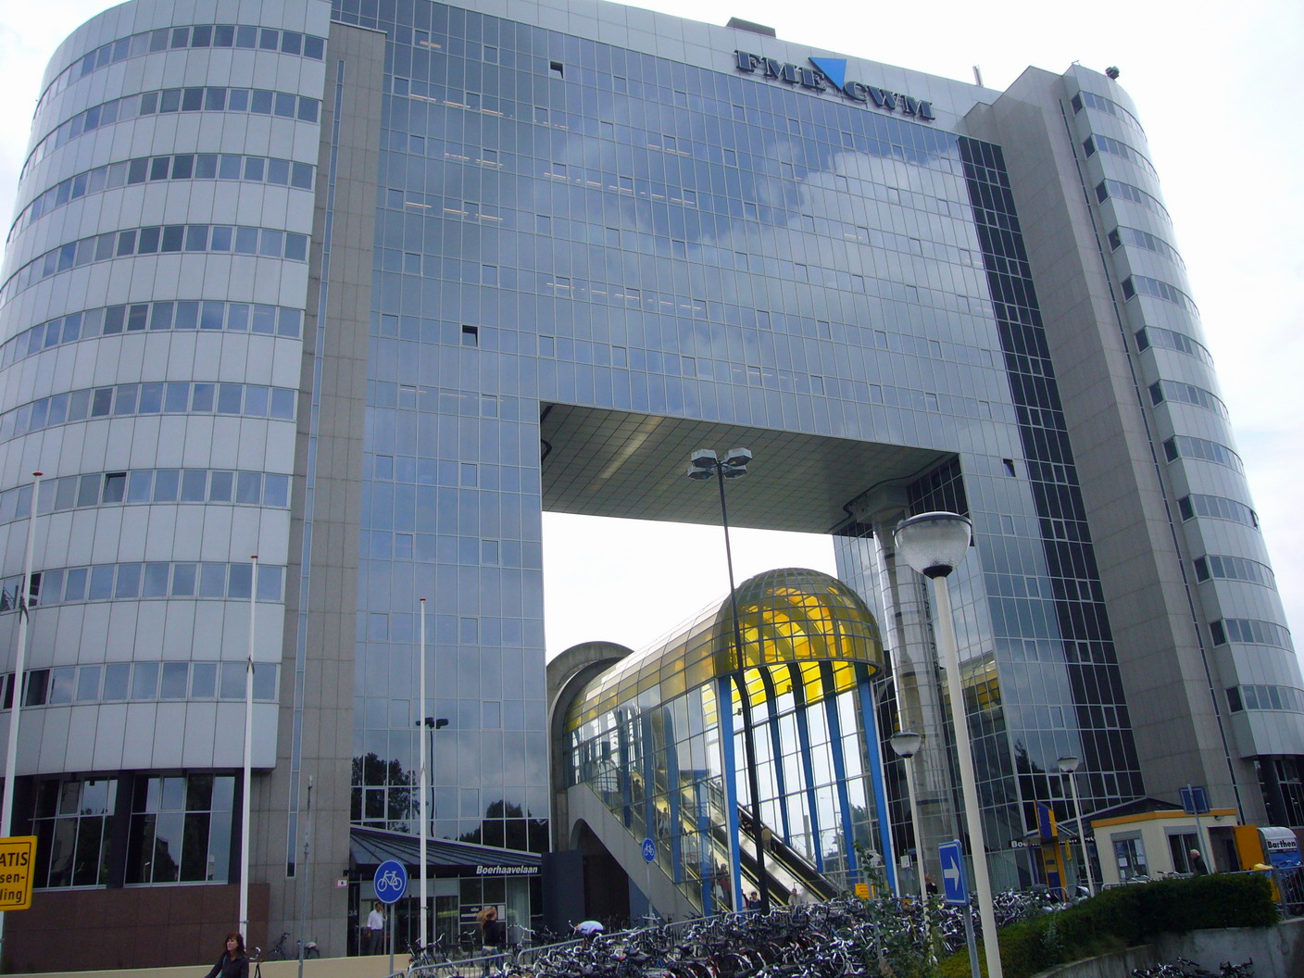
圖 14、荷蘭NVMP回收機構所在之大樓
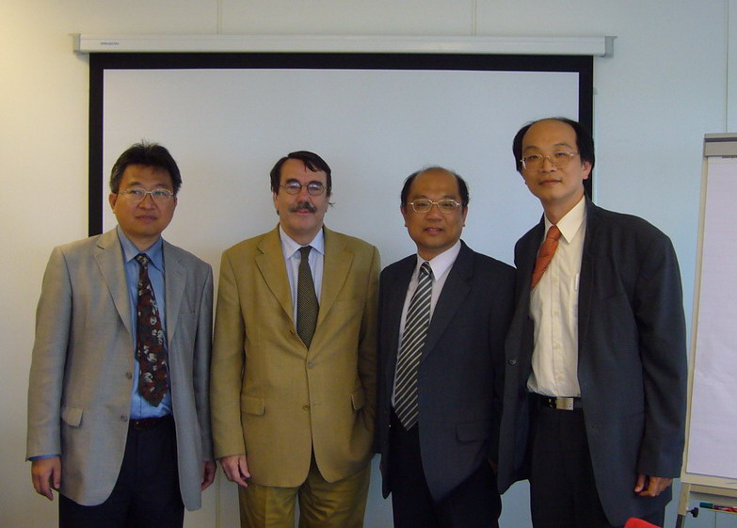
圖 15、與NVMP總裁合影

六、考察心得
- 歐盟WEEE指令對於廢電機電子產品的回收要求2006年12月31日前，會員國須達到每人每年4公斤的平均回收量，2006年瑞典每人每年平均回收量達16.4公斤，荷蘭達5.625公斤，瑞士雖非屬歐盟會員國每人每年平均回收量已達13kg，我國2006年已公告應回收之電機電子產品項目中，其回收處理量為家電146萬台、資訊物品214萬2千件、直管日光燈4,737公噸，總回收量87,485公噸，平均每人每年回收3.8公斤，近於WEEE 2006年4公斤之回收目標。惟納入歐盟WEEE指令之電機電子產品包括：大家電、小家電、資訊通訊、影音、照明、電動工具、玩具休閒運動產品、醫療儀器、監控儀器及自動販賣機等十大類電機電子設備，我國尚有許多產品尚未導入生產者責任回收制度，回收量亦有提升空間。
- 歐盟WEEE指令要求自2005年8月13日起，由生產者提供免費回收廢電機電子廢棄物體系，該責任須以財務保證(financial guarantee)擔保，亦即該日期之前銷售的產品其回收處理費用得轉嫁予消費者，最長10年，並應於發票上標示該筆費用(名為Visible Fee)，其精神在於歷史廢棄物由消費者共同承擔，未來廢棄物之回收處理則屬生產者責任；瑞士SWICO之運作則以現年銷售比例分攤現年回收之廢棄物回收處理費用(與我國目前回收基管會運作相同)，無Visible Fee的問題，亦無財務保證，且每年均由收取之廢電機電子產品中取樣4%進行分析，以提供個別廠牌之回收量，滿足個別廠牌業者生產者責任(Individual Producer Responsibility, IPR) 之統計需求。
- 回收體系之組成，生產者可以自行成立亦可以加入現有回收體系，政府並沒有規定只能存在一個回收體系，但廢電機電子產品回收體系目前瑞士雖有SWICO及SENS，荷蘭有ICT及NVMP兩個體系，然各自回收不同的廢電機電子項目，瑞典則只有El Kretsen回收體系，均顯示經營良好的回收體系事實上很難再出現其他競爭者。不過SWICO亦表示，政府雖未要求回收率，如果回收率太低，政府可能扶植第二個回收體系。
- 瑞士、瑞典及荷蘭回收體系均採行生產者延伸責任制，由生產者自負回收責任，政府處於監督及成果審查立場，少有干預措施，因此人力極為精簡，以全時間管理人力而言，瑞士SWICO僅4人，瑞典El Kretsen 12人，荷蘭ICT及NVMP則各僅有2及12人，自主性相當高。
- 沒有繳費的free-rider約占市占率的10-20％，瑞典環保署雖表示，這些free-rider並不是不願意依法繳交回收處理費用，而是可能因不了解法令所致，為了減少行政負擔，很難全力去追查，荷蘭ICT回收體系則於收取的費用中保留3％(每噸約13歐元)作為風險管理(Risk Management)之用，以資因應。
- 瑞士、瑞典及荷蘭的回收體系物質流都是透過清潔隊、零售業及區域性的整合收集中心進行回收。以荷蘭而言，一般住戶可以將廢棄的電機電子產品在不需要付費的情況之下，透過零售業者再將收集的廢棄物轉交給地方政府的清潔隊，或由消費者直接將廢棄物品交給地方政府的清潔隊。經由地方政府收集之後，再將廢棄物運交到區域性的整合收集中心，而這些整合收集中心是由荷蘭的NVMP所負責運作，因此清潔隊扮演極重要角色。以荷蘭NVMP而言，清潔隊回收量就占87％，此運作方式與我國因採補貼費之經濟誘因，致回收商與處理機構形成商業網絡之運作方式有相當的差異。
- 生分解材質的議題方面，瑞典EPA表示，並無特別考量生分解材質的問題，生態化的設計會在EuP作整體的考量；El – Kretsen則表示，生分解材質用在電機電子產品，基本上是業者考慮產品的形象問題，非關乎回收，但還是會考慮成本問題，目前歐洲上無這方面的考量，並認為這是非常前瞻的議題。瑞士SWICO則說目前尚無生分解材質出現，無法預估未來會如何發展，以後再想對策。因此在歐洲方面，對於生物可分解材質並無任何鼓勵措施，亦尚未考量其回收問題。

七、建議
- 瑞士、瑞典及荷蘭回收體系均採行生產者延伸責任制，由生產者自負回收責任，我國目前採行由政府經營方式，確實達到資源整合、體系穩定運作，成果顯著，然目前WEEE回收項目中，尚有多項仍待推動，管理的效率、運作的彈性以及程序的簡化能否搭配得上是一大考驗，逐步回歸生產者延伸責任制，恐是必須正視的問題。
- WEEE的規定區分為歷史廢棄物及未來廢棄物，歷史廢棄物可轉嫁消費者負擔，可長達10年，此運作模式與我國現行體制以當年度責任業者依市占率所繳交之回收清除處理費用以處理當年度所產生的廢棄物有相當大的不同，由於我國目前實施業者繳費制，要回歸生產者延伸責任制，必須有一段過渡期，瑞士SWICO的運作方式即是以處理歷史廢棄物為依歸，較利於繳費制與生產者延伸責任制的過度與轉換。
- 荷蘭ICT回收體系以包裝方式判定二手商品或廢棄物係，如無包裝、胡亂堆置則視為廢棄物，如包裝良好又有防碰撞措施，認定為二手商品，在進行相關管制時，不啻為可資參考的判定方式。
- 對於生物可分解材質目前瑞士、瑞典及荷蘭並無任何鼓勵措施，亦尚無考量其回收問題，但由於我國對於資源回收之後續去化管道向以再使用及再生利用為主，能源回收(焚化)似尚未被接受為再生利用方式，需及早注意該項材質的出現。

附件一：歐盟WEEE指令管制之十大產品類別及定量目標
編號 | 電子電機分類 | 產品詳細列表 | 定量  目標
1 | 大型  家電 | - 大型冷卻、冷凍、冷藏及其他為維持食物保存及冷藏之電器  - 洗衣機、乾衣機、洗碗機、烹調設備、電烤箱、電熱盤、微波爐及其他烹調食物所使用的電器  - 電暖器及其他溫暖室內家俱、床俱的電器  - 電風扇、空調及其他抽風設備 | 再利用率80%物質再利用率75%
2 | 小型  家電 | - 吸塵器、掃毯器及其他具清理功能的電器  - 提供縫紉、編織的設備  - 電熨斗  - 烤麵包機、油炸鍋  - 剪髮器、吹風機、電動牙刷、電動刮鬍刀、電動按摩器  - 時鐘、手錶及其他可供量測、預測、登記時間的電子設備 | 再利用率70%物質再利用率50%
3 | 資訊與通訊設備 | - 中央資訊處理設備：大型電腦主機、小型電腦、列印設備  - 個人電腦設備：個人/膝上型電腦 ( 包含 CPU 、滑鼠、螢幕及鍵盤 )、筆記型電腦、印表機  - 影印設備  - 電子打字機  - 口袋及桌上型計算機  - 使用者終端系統  - 傳真機、電傳設備、電話、公共電話、無線電話、行動電話、答錄系統及其他傳送聲音、影像或資訊的通訊系統 | 再利用率75%物質再利用率65%
4 | 消費  設備 | - 收音機  - 電視機  - 攝影機、錄影機、高畫質錄影機、擴大機、音響設備 | 再利用率75%物質再利用率65%
5 | 照明  設備 | - 螢光燈 ( 家用的除外 ) 、直線型螢光燈、小型螢光燈  - 高強度放電燈，包含高壓鈉燈管及金屬鹵素燈管  - 低壓鈉燈管  - 其他照明 ( 鎢絲燈泡除外 ) | 再利用率70%物質再利用率50%
6 | 電機電子工具 ( 大型固定的工業機具除外 ) | - 電鑽、電鋸、裁縫機  - 鑽孔、研磨、旋轉、彎曲、切鋸等功能的機具  - 組裝或拆卸錨釘、螺絲功能的機具  - 焊接、焊錫功能的機具  - 除草或其他園藝用的機俱 | 再利用率70%物質再利用率50%
7 | 玩具、休閒與運動設備 | - 電動火車或賽車系列  - 掌上型電動玩具  - 電視遊樂器  - 含電子組件的運動設備  - 貨幣兌換機 ( 吃角子老虎 ) | 再利用率70%物質再利用率50%
8 | 醫療裝置 ( 植入與感染性產品除外 ) | - 放射治療設備、心臟儀器、透析、肺臟呼吸設備、核子醫學、分析設備、冷凍器、受精設備  - 其他偵測、監控、治療、緩和疾病或症狀的電子設備 | ─
9 | 監控  儀器 | - 煙霧偵測器、溫度調節器、恆溫控制器及量測、調節設備 ( 家用或實驗室用 ) | 再利用率70%物質再利用率50%
10 | 自動販賣機 | - 熱飲自動販賣機、冷或熱瓶裝飲料的自動販賣機、固體食物的自動販賣機  - 兌換金錢的自動設備  - 其他可自動販賣各種產品的機器 | 再利用率80%物質再利用率75%

附件二：瑞士SWICO報告

附件三：瑞典El-Kresten 簡報及El-Kresten 2006年報

附件四：荷蘭NVMP簡報

附件五：歐洲WEEE Forum會員涵蓋地區及其會員名單(2007.11更新版)

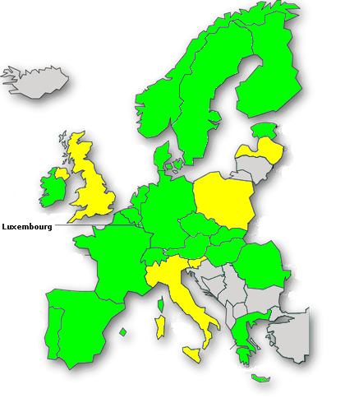
WEEE Forum會員涵蓋地區(2007.11更新版)

WEEE Forum會員涵蓋地區名單(2007.11更新版)

Country
System | Info | Web | System Manager
Norway | Elretur |  |  | Hans Løken
Sweden | El-Kretsen |  |  | Jan-Olof Eriksson
Finland | SER-TY |  | 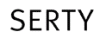 | Timo Valkonen
 | ELKER |  |  | Sakari Sainio
Denmark | Elretur |  |  | Peer Lund-Thomsen
Ireland | WEEE Ireland |  |  | Leo Donovan
Estonia | EES Ringlus |  |  | Margus Vetsa
Germany | Lightcycle |  |  | Frank Rosner
Netherlands | NVMP |  |  | Jan Zanen
 | ICT Milieu |  | 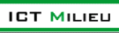 | Jan Vlak
Belgium | Recupel |  |  | Willy Quinart
Luxembourg | Ecotrel |  |  | Bernard Mottet
France | Eco-Systèmes |  |  | Christian Brabant
 | EcoLogic |  |  | René-Louis Perrier
Spain | ECOLEC |  | 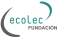 | José Ramon Carbajosa
 | ECOTIC |  |  | Joan Riba Rovira
 | Ecoasimelec |  | 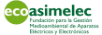 | José Pérez Garcia
 | Ecofimatica |  | 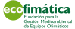 | José Pérez Garcia
 | Tragamovil |  |  | José Pérez Garcia
 | ECO-RAEE's |  |  | Jose Miguel Vendrell Guillem
Portugal | Amb3E |  | 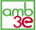 | Fernando Lamy da Fontoura
Czech Republic | Elektrowin |  | 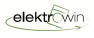 | Roman Tvrzník
 | ASEKOL |  |  | Jan Vrba
 | RETELA |  |  | Jaroslav Vladik
 | REMA |  |  | David Benes
Slovakia | Envidom |  | 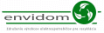 | Martin Ciran
 | SEWA |  | 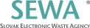 | Jiří Mikulenka
Austria | UFH |  |  | Helmut Kolba
Switzerland | SENS |  |  | Robert Hediger
 | SWICO |  | 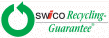 | Paul Brändli
Hungary | ELECTRO-COORD |  |  | Zoltán Tóth
Romania | RoRec |  | 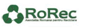 | Catalin Gurau
Greece | Appliances Recycling SA |  |  | Spyridon Efthimiou

Associated Members (from north to south and regions)

Country | System | Info | Web | System Manager
United Kingdom | REPIC |  |  | Philip Morton
 | Lumicom |  |  | Ernest Magog
 | B2B Compliance | ; |  | David Burton
Latvia | LZE |  |  | Uldis Vīte
Poland | ElektroEko |  |  | Grzegorz Skrzypczak
Slovenia | ZEOS |  | 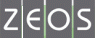 | Emil Šehič
Italy | ECODOM |  |  | Giorgio Arienti
 | ecoR'it |  |  | Angelo Teli
 | Re.Media |  |  | Danilo Bonato

Date: November 2007

資料來源：歐盟WEEE專屬網站 http://ec.europa.eu/environment/waste/weee/index_en.htm
按照歐盟WEEE指令之定義，主要包括以下三種可能性： (1) Manufacturers who sell their products under their own brand name, (2) Resellers who sell equipment under their own brand which are however, actually produced by another supplier, (3) Importers of EEE on a professional basis to Germany either from a member state of or from outside the EU.
荷蘭ICT回收體系專屬網站www.ictmilieu.nl
依據歐盟指令的分類方式，其回收處理項目包括一資訊硬體設施、紙類印表機及通訊產品。
荷蘭環保法規網站www.bea-indicator.nl
荷蘭NVMP 回收體系專屬網站http://www.nvmp.nl/

